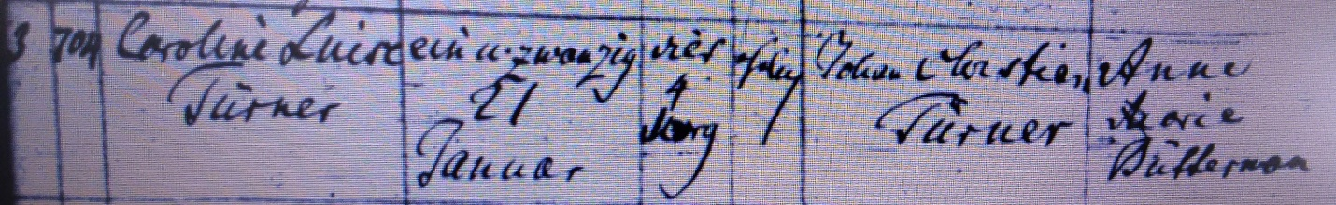

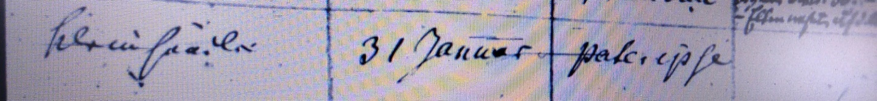

Kirchenbuch St. Jacobi zu Herford 1822; ARCHION-Bild 64 in „Taufen 1801 – 1843“
Abschrift:
„3; Hausnummer: 704; Caroline Luise Türner; Geburtsdatum: 21 Januar 4 (Uhr) morg.; ehelich; Vater: Johann Christian Türner; Mutter: Anne Maria Bültermann; Stand der Eltern: Kleinhändler; Taufdatum: 31 Januar; Taufzeugen: pater ipse (der Vater selbst, KJK)“.

